TEMA 59
¿QUE IMPORTANCIA TUVO MARTIN HEIDEGGER (1889-1976)?
Martin Heidegger (1889-1976) Filósofo, que por sus simpatías por el nazismo como por su poco sistemática, oscura y poética obra lo malentendieron, abrió la filosofía a una nueva interpretación del mundo y del hombre y por medio de ella deja oír la voz del ser. Introdujo los textos de Friedrich Nietzsche en la filosofía académica e influyó en toda la Filosofía del Existencialismo fue uno de los primeros pensadores en apuntar hacia la Destrucción de la Metafísica. Se auto identifico con su obra ser y tiempo en la cual con su estilo, innovador, complicado y aún oscuro quiso Abrir-Mundos

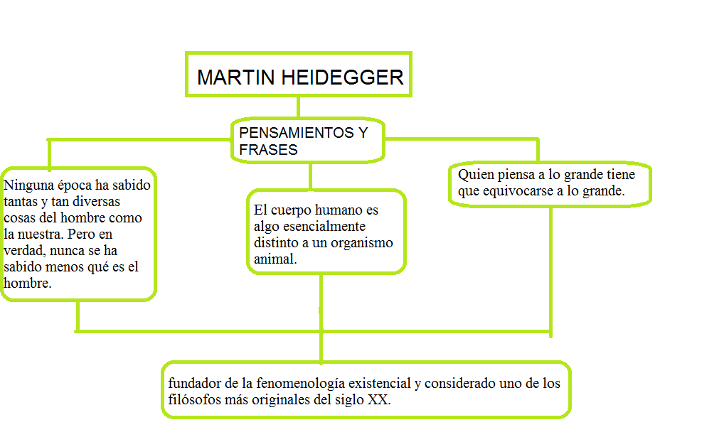
Para Martin Heidegger el ser; es un descubrimiento griego
el ser, en su abstracta indeterminación, es equivalente. a la nada. Está de acuerdo con Hegel pero piensa que hay que explicar el ser del ente, qué es eso de que "el ente es". Se empieza Por el hombre. El análisis del ser humano es el único camino de acceso; se tratará de ver en el modo del ser humano el sentido del ser en general o, mejor, de esperar que en el ser humano se "revele" el ser. El hombre es más bien como una manifestación de la apertura, de la patencia, pues del hombre aparece el ser es el lugar de la patencia del ser porque es el único que puede preguntarse por el ser, la sustancia del hombre es la existencia

El hombre es una manifestación de la apertura, de la patencia, del "dejarse ser del ser". Ser el ahí (el hombre) quiere decir que en el hombre aparece el ser (aunque no únicamente: esto tendrá que esperar quizá otra " revelación"). Con una terminología de raigambre hegeliana, el ser humano es el Da-Sein: "Da-Sein es la palabra clave de mi pensamiento y da lugar a graves errores de interpretación. No significa, para mí, heme aquí, sino -y valga la expresión- el ser del ahí, y el ahí es precisamente patencia, aletheia, apertura". Forzando la etimología, Heidegger sostiene que el término griego para "verdad", aletheia vale tanto como "sin velos", "patente"... (monografías.com)

Para Heidegger una filosofía "cristiana" es un círculo cuadrado Heidegger no quiere negar a Dios, pero concibe la filosofía como una actividad en la que no entra para nada otra cosa: es simple experiencia humana.
De hecho su filosofía se basa mucho en el pensamiento de friedrich Nietzsche
por esta razón no fue muy reconocida solo con el paso de los años se comenzó a distinguir su actuación política de su filosofía, siendo ésta revalorizada y admirada por su profundidad.

Por eso quienes lo escuchaban sentían revivir a los clásicos, ya que a comienzos del siglo XX parecía imposible oír hablar del "ser" fuera de los círculos neo escolásticos. (http://www.luventicus.org)

Su método era contemporáneo: el fenomenológico. Él denunció "el olvido del ser" en el que había incurrido la Metafísica al dejar de pensar la "diferencia ontológica".
La diferencia entre el objeto y el ser. Él descubrió en este olvido la raíz de la actitud que el hombre occidental había adoptado frente a la Naturaleza en la Modernidad.

Él entienda que la Ciencia y la Técnica no son lo opuesto de la Metafísica, sino más bien su continuidad histórica, así como el nihilismo es su consecuencia última. En los escritos posteriores a Ser y Tiempo. (elrincondelvago.com)

Heidegger se divide en dos etapas: "El Primer Heidegger", el de Ser y tiempo, que estudiaba al ser en el horizonte humano y profundizaba la reflexión sobre el hombre en cuanto ser capaz de plantearse la pregunta por el ser.
y "El Segundo", que en las obras posteriores seguirá reflexionando el ser pero de un modo más directo, abordando otras temáticas, como la Poesía y la Técnica.
No plantea tanto la necesidad de generar un cambio de actitud frente al ser sino la esperanza de que sea el propio ser el que se nos muestre de un modo diferente y nos permita establecer con él una relación más rica.
(http://www.luventicus.org)
Martin Heidegger trabajo en Concepto de existencialismo que puede entenderse de modos diferentes, según la mayor o menor amplitud con que se lo tome.
En un sentido amplísimo, es existencialista toda filosofía que admita y reconozca la existencia como algo diferente de la esencia. En este sentido la filosofía antigua y la escolástica son existencialistas, y deja sólo de serlo la filosofía del racionalismo y del idealismo.
Se dice existencialista al pensamiento que encuentra su punto de partida y su motivo inspirador en esa percepción de la existencia como algo dado, misterioso e irreductible a la esencia. Se advierte en él una intención negativa respecto del frío esencialismo de los sistemas racionalistas.

En este sentido, toda, o casi toda, la filosofía de nuestros días es existencialista, pero a muchos de los sistemas actuales la existencia les sirve sólo de punto de partida para buscar después una trascendencia (un ir más allá), sea en el terreno religioso o en el metafísico. Tal es el caso de Jaspers, de Berdiaeff, de Marcel..., tal era el del propio Kierkegaard. (monografias.com)
Heidegger encuentra que la ciencia es un hacer del hombre, es decir, algo que tiene el modo de ser del hombre que la hace.
Más aún, según el ya desde Platón el hombre occidental no se somete al ser, sino que somete el ser a sí mismo y lo reduce a representaciones hasta hacer del mundo uno ideal aquel que siempre va a tener la misma maldad pero dibujada en otro plano.
La realidad primaria, donde el ser se capta con su sentido original, es lo que Heidegger llama el «Dasein». «Dasein» es una palabra alemana que, por difícilmente traducible, se suele transcribir en todos los idiomas. Significa «ser-ahí», y, en definitiva, se refiere al hombre como «arrojado a la existencia», ser que existe en el mundo y actúa sobre las cosas, que tienen, ante todo, el sentido de instrumentos del Dasein. La filosofía, según Heidegger, no puede ser más que una analítica e interpretación del Dasein.(monografías.com)
ACTIVIDAD
- Como Interpreta la filosofía Martin Heidegger? Explique

- explique como se dividen las dos etapas filosóficas de Martin Heidegger

- que concepto tenía Martin Heidegger sobre el existencialismo. Explique

- explique como se relacionaba el tiempo para la filosofía de Martin Heidegger.

